Štáty bývalej Juhoslávie – pracovný list
Geografia pre 8. ročník
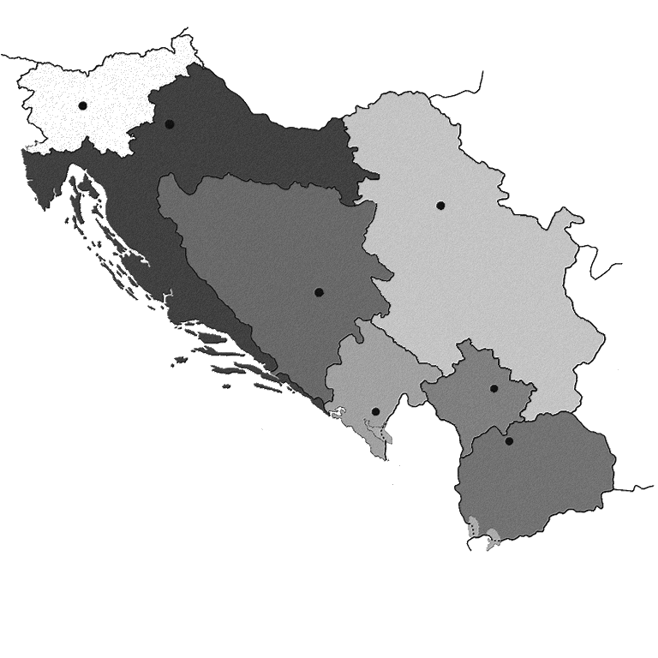
Meno žiaka: .................................................................................................................

1. Doplň do mapky názvy znázornených štátov a ich hlavných miest !

2. Ktoré more obmýva
väčšinu z týchto štátov ?

. .......................................

3. Veľkú časť
Bosny a Hercegoviny
pokrýva pohorie

......................................

4. Veľké rieky v tejto oblasti často tvoria
hranicu medzi štátmi. Doplň k štátom
rieku, ktorá tvorí hranicu, alebo k rieke dvojicu štátov, ktoré oddeľuje:

..................................... Srbsko – Rumunsko

Dráva ...........................................................................................

.................................... Chorvátsko – Bosna a Hercegovina

5. Na hranici Čiernej Hory a Albánska je ............................................... jezero, medzi
Macedónskom a Albánskom sú jazerá .............................. a ..................................

V Chorvátsku sú ........................................ jazerá (národný park).

6. Ktoré z nasledujúcich tvrdení sú pravdivé ? Zakrúžkuj P – pravda, N – nepravda.
A: Slovinsko je hospodársky najrozvinutejším štátom oblasti. P N
B: Bosna a Hercegovina má pobrežie dlhé takmer 200 km. P N
C: Albánsko nebolo súčasťou Juhoslávie. P N
D: Albánčina patrí medzi slovanské jazyky. P N
E. Členmi Európskej únie sú Slovinsko a Čierna Hora. P N
F: Čierna Hora patrí k najdaždivejším oblastiam Európy. P N

7. Najvyšší vrch Slovinska – Triglav – leží v pohorí ....................................................

8. Napíš tri významné hospodárske odvetvia Slovinska !

...................................................................................................................................

9. Čo je a kde leží Vojvodina ? Ako súvisí so Slovenskom alebo Slovákmi ?

................................................................................................................................
10. Správne spoj názov štátu s typom cestovného ruchu:

Čierna Hora množstvo turistov najmä na pobreží
Chorvátsko malé luxusné hotely pre bohatých turistov
Slovinsko turisti navštevujú pohoria, jazerá, jaskyne

11. Správne spoj názov štátu s poľnohospodárskou výrobou:

Albánsko na malých rodinných farmách pestujú pre domáci trh
Chorvátsko na nížine na severe pestujú obilie; chov dobytka a prasiat
Srbsko na pobreží pestujú vinič a subtropické plodiny, napr. figy

12. Chorvátske pobrežie Jadranského mora sa nazýva ............................................
Vyber mesto, ktoré neleží v Chorvátsku:
a) Drač b) Dubrovnik c) Split d) Zadar

Významným priemyselným odvetvím Chorvátska je strojárstvo, najmä výroba
a) áut b) malých lietadiel c) lodí d) autobusov.

13. Pod každú národnosť doplň prevládajúce náboženstvo:
Bosniaci Chorváti Srbi

................................................................................................................................

V ktorom štáte pôsobia alebo pôsobili aj slovenské jednotka KFOR ?
a) Albánsko b) Bosna a Hercegovina c) Chorvátsko d) Kosovo

14. Symbolom etnickej vojny v Bosne a Hercegovine sa stal historický most na obr.
Počas bojov bol zničený. Nad ktorou riekou a v ktorom meste sa nachádza ?

Názov mesta súvisí s mostom. ...............................................................................
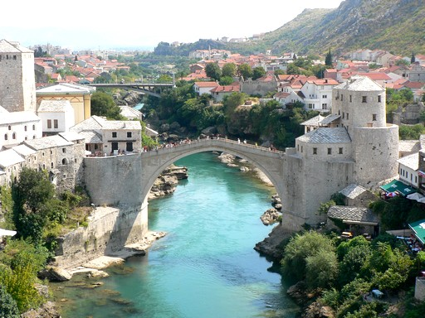
1.
2.
3.
4.
5.
6.
7.
8.

15. Krížovka:
1. ostrov v Chorvátsku aj časť tela 2. bóra je silný a studený ....
3. vrch aj národný park v Čiernej Hore 4. rieka aj časť Bosny a Hercegoviny
(názov musíš napísať od konca)
5. mena v Slovinsku a Čiernej Hore 6. rekreačné stredisko v Chorvátsku
7. prístav na severe Chorvátska 8. hlavné mesto Vojvodiny

Tajničkou je ostrov – záliv – jazero v štáte ...........................................................

